UNIVERSIDAD DE SANTIAGO — Facultad de Administración y Economía
Diplomado en Data Engineer · Módulo 9: Computación en la Nube y Cloud Serverless

Informe Técnico — Prueba de Concepto (PoC)
  - Caso de estudio LatamBuy

Valeria Luna Meza
Julio 2026

Índice de Contenidos
- Índice de contenidos
- Resumen Ejecutivo
- Fase 1 (OLTP): Arquitectura Transaccional y Conectividad de Aplicaciones (PoC Lab RDS)
  - Diagrama de Arquitectura de la Fase 1
  - Diccionario de Componentes y Funciones
  - Evidencia de Implementación y Conectividad de la Aplicación
- Fase 2 (OLAP): Pipeline ETL, Gobierno y Analítica Serverless (PoC Lab AWS Glue)
  - Diagrama de Arquitectura de la Fase 2
  - Diccionario de Componentes y Funciones
  - Evidencia de Catalogación, Automatización (IaC) y Consultas SQL (Athena)
- Análisis de Seguridad y Cumplimiento Analítico (Políticas IAM)
- Conclusiones Técnicas de la PoC
- Anexo: Prompt de Inteligencia Artificial utilizado

Resumen Ejecutivo
La cadena minorista internacional LatamBuy enfrenta dos problemas críticos en su sucursal regional. En el plano operativo, su aplicación web de registro de ventas opera sobre una base de datos local desactualizada, lo que provoca caídas continuas del servicio y pérdida de transacciones. En el plano analítico, el equipo de Business Intelligence (BI) no logra generar reportes de rendimiento porque el historial de compras se encuentra disperso en archivos planos dentro de un repositorio de almacenamiento, sin un esquema ni un catálogo que permita consultarlo.
Esta Prueba de Concepto (PoC) resuelve el problema de punta a punta mediante dos hitos tecnológicos claramente diferenciados, alineados con las cargas de trabajo OLTP y OLAP:
- Fase 1 — Transaccional (OLTP): se migra la base de datos de la aplicación a Amazon RDS con una implementación Multi-AZ, garantizando alta disponibilidad y tolerancia a fallos. La instancia se aísla en subredes privadas y se protege con Grupos de Seguridad configurados bajo el principio de menor privilegio, permitiendo tráfico únicamente desde el servidor web de la aplicación. El objetivo es sostener la operación diaria (escritura y lectura de ventas) sin interrupciones ante fallas de infraestructura.
- Fase 2 — Analítica (OLAP): se construye un pipeline completamente Serverless que descubre, cataloga y consulta el histórico de datos masivos. Un AWS Glue Crawler infiere automáticamente el esquema de los archivos en Amazon S3 y lo publica en el AWS Glue Data Catalog; el segundo crawler se despliega como Infraestructura como Código (AWS CloudFormation) para hacer el pipeline replicable en otros países; y Amazon Athena habilita consultas SQL interactivas para el equipo de BI, sin administrar servidores. El objetivo es transformar datos crudos y dispersos en información gobernada, segura y consultable bajo demanda.
En conjunto, la solución separa la carga transaccional de la analítica, elimina los puntos únicos de falla, reduce costos operativos gracias al modelo serverless y al almacenamiento columnar (Parquet), y aplica controles de seguridad IAM de menor privilegio en todas las capas.

Fase 1 (OLTP): Arquitectura Transaccional y Conectividad de Aplicaciones (PoC Lab RDS)

Diagrama de Arquitectura de la Fase 1
La arquitectura implementa el aislamiento de red exigido: el servidor web reside en una subred pública (accesible desde Internet) y la base de datos administrada reside en subredes privadas distribuidas en dos Zonas de Disponibilidad (Multi-AZ). El acceso a la base de datos solo se permite desde el Grupo de Seguridad del servidor web, en el puerto nativo del motor MySQL.
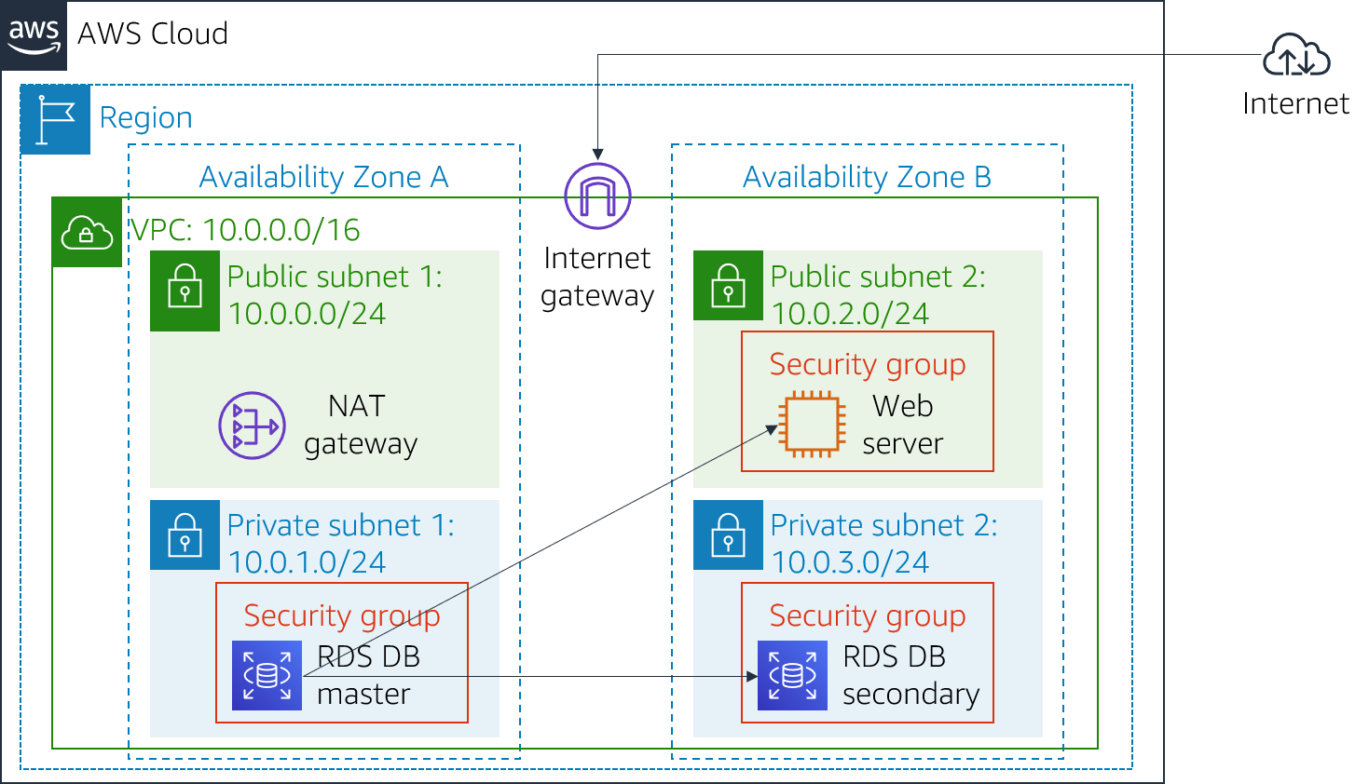
Figura 1. Arquitectura montada durante la prueba de concepto
Fuente: Ejercicio de laboratorio 5 - Creación de un servidor de bases de datos

Diccionario de Componentes y Funciones
Componente | Ubicación | Función en la arquitectura
VPC | 10.0.0.0/16 | Red virtual aislada que contiene toda la arquitectura; define el límite de confianza.
Internet Gateway | Borde de la VPC | Único punto de entrada/salida hacia Internet; conecta a los clientes con el servidor web.
Public subnet 1 | 10.0.0.0/24 | Subred pública que aloja el NAT Gateway.
Public subnet 2 | 10.0.2.0/24 | Subred pública que aloja el servidor web de la aplicación.
Private subnet 1 | 10.0.1.0/24 | Subred privada que aloja la instancia primaria de RDS (DB master).
Private subnet 2 | 10.0.3.0/24 | Subred privada que aloja la réplica en espera de RDS (DB secondary).
NAT gateway | Public subnet 1 | Permite tráfico saliente controlado desde las subredes privadas, sin exponerlas a conexiones entrantes.
Web server | Public subnet 2 | Instancia EC2 que ejecuta la aplicación de ventas; único origen autorizado a conectarse a la base de datos.
RDS DB master | Private subnet 1 | Instancia primaria administrada (MySQL) que persiste las transacciones de ventas.
RDS DB secondary | Private subnet 2 | Réplica síncrona Multi-AZ; asume el rol primario automáticamente ante una falla.
Security group (Web) | Sobre el web server | Permite entrada HTTP/SSH desde Internet hacia el servidor web.
Security group (RDS) | Sobre el master y secondary | Permite entrada al puerto del motor solo desde el Security Group del servidor web (menor privilegio).

Evidencia de Implementación y Conectividad de la Aplicación
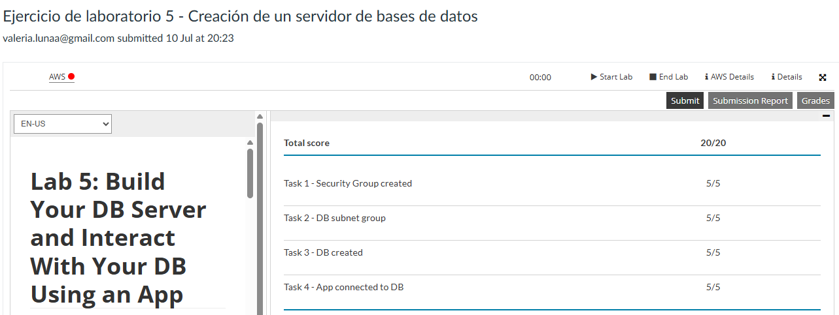
Figura 2. Evidencia de implementación, laboratorio completo.
Fuente: Ejercicio de laboratorio 5 - Creación de un servidor de bases de datos

Tras configurar la aplicación con el endpoint de la instancia RDS, se agregaron registros desde la interfaz web y se recargó la vista para confirmar la persistencia de los datos. La correcta lectura posterior a la escritura demuestra que el aplicativo se comunica de forma estable con la base de datos administrada en la nube.

Fase 2 (OLAP): Pipeline ETL, Gobierno y Analítica Serverless (PoC Lab AWS Glue)

Diagrama de Arquitectura de la Fase 2
La siguiente figura corresponde a la arquitectura del pipeline analítico Serverless implementado en la prueba de concepto. El flujo del dato sigue la ruta S3 → Crawler → AWS Glue Data Catalog → Athena, y se complementa con automatización mediante Infraestructura como Código y controles de seguridad IAM.
Para efectos de esta PoC, el Dataset del laboratorio (GHCN-D) se emplea como representación del histórico de ventas de LatamBuy; los nombres de los recursos (weather Crawler, glue-1950-bucket, etc.) corresponden a los generados durante la ejecución del laboratorio.
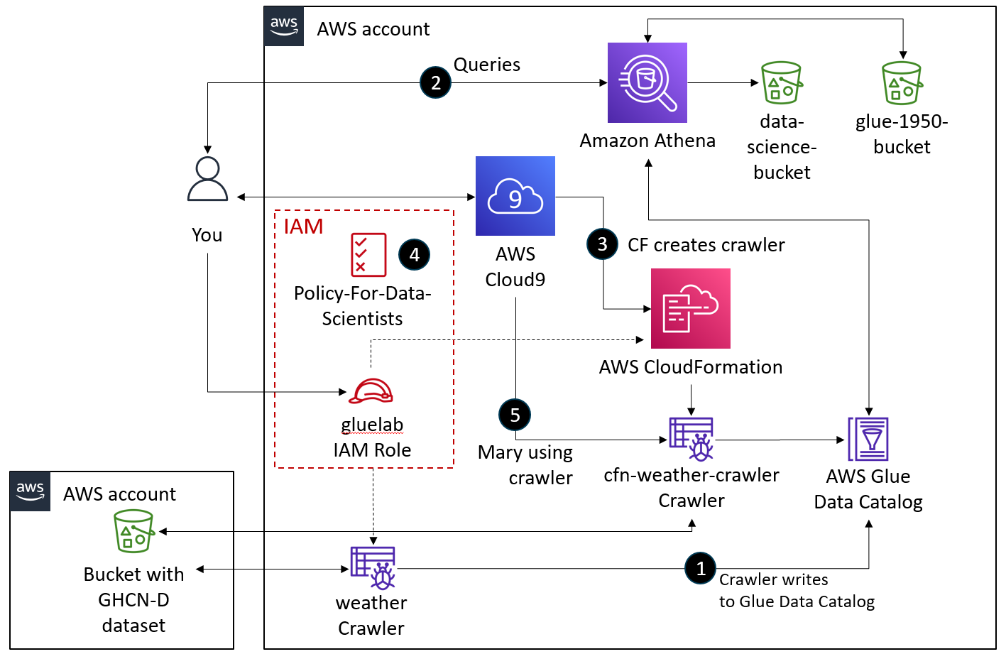
Figura 3. Arquitectura propuesta para el pipeline analítico.
Fuente: Lab: Performing ETL on a Dataset by Using AWS Glue

Diccionario de Componentes y Funciones
Componente | Servicio AWS | Función en la arquitectura
Bucket con dataset (GHCN-D) | Amazon S3 | Data Lake de origen; representa el repositorio donde LatamBuy almacena en archivos planos el histórico de ventas/compras de sus clientes, disperso y sin catalogar. Es la fuente del pipeline.
weather Crawler | AWS Glue Crawler | Explora los archivos del histórico de ventas en S3, infiere automáticamente los tipos de datos y escribe las tablas resultantes en el Data Catalog, sin intervención manual (paso 1).
cfn-weather-crawler | AWS Glue Crawler (via CloudFormation) | Segundo crawler creado automáticamente por CloudFormation;  permite replicar el pipeline de ventas en otras sucursales/países de LatamBuy de forma estandarizada (paso 3).
AWS Glue Data Catalog | AWS Glue Data Catalog | Catálogo central de metadatos; contiene la base de datos lógica y las tablas con el esquema permanente del histórico de ventas, dejándolo consultable por el equipo de BI.
AWS CloudFormation | AWS CloudFormation | Infraestructura como Código; despliega el segundo crawler de forma declarativa y replicable, evitando la configuración manual al expandir la solución a nuevos  mercados.
AWS Cloud9 | AWS Cloud9 | Entorno de desarrollo en la nube desde el que se ejecutan comandos (AWS CLI) y se lanza la plantilla de CloudFormation del pipeline.
Amazon Athena | Amazon Athena | Motor de consultas SQL serverless; permite al equipo de BI de LatamBuy analizar el histórico de ventas directamente sobre S3, sin mover los datos ni administrar servidores (paso 2).
data-science-bucket | Amazon S3 | Almacena los resultados de las consultas de ventas ejecutadas en Athena, disponibles para el equipo analítico.
glue-1950-bucket | Amazon S3 | Bucket de datos utilizado como origen de consulta por Athena dentro del pipeline analítico.
Policy-For-Data-Scientists | AWS IAM (política) | Política de permisos acotados asignada a los analistas de LatamBuy; habilita el consumo de datos sin otorgar accesos administrativos (paso 4).
gluelab IAM Role | AWS IAM (rol) | Rol de servicio que concede a Glue y a los crawlers los permisos mínimos para leer el histórico en S3 y escribir en el Data Catalog.
You | Usuarios IAM | Identidades analíticas del equipo de BI; el usuario "Mary" valida el menor privilegio al ejecutar el crawler solo con los permisos concedidos por la política (paso 5).

Evidencia de Catalogación, Automatización (IaC) y Consultas SQL (Athena)
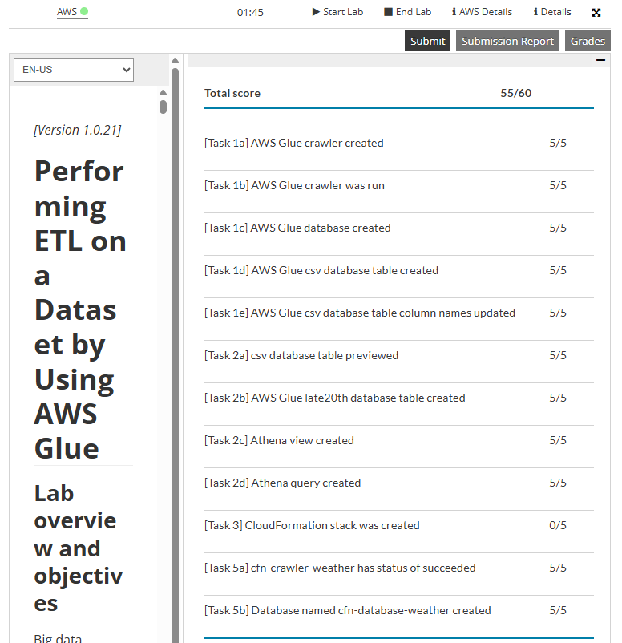
Figura 4. Evidencia de implementación, laboratorio con 55/60 puntos.
Fuente: Lab: Performing ETL on a Dataset by Using AWS Glue
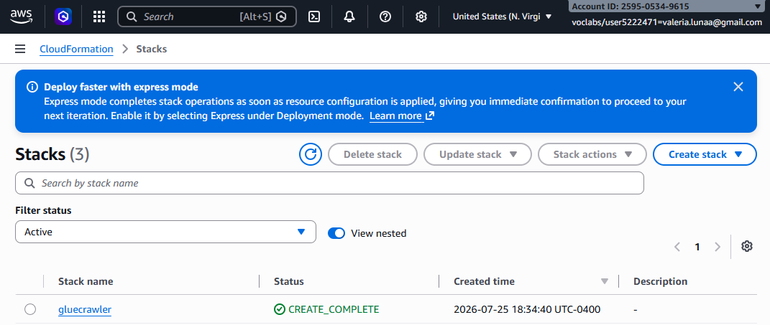
Figura 5. Ítem no evaluado, evidencia de completitud de tarea 3, stack en CloudFormation.
Fuente: Lab: Performing ETL on a Dataset by Using AWS Glue

Análisis de Seguridad y Cumplimiento Analítico (Políticas IAM)
Esta PoC aplica el principio de menor privilegio de forma transversal, tanto a nivel de red (Fase 1) como a nivel de permisos de servicio (Fase 2).

Menor privilegio en la Fase 1 (RDS)
- Aislamiento de red: la base de datos nunca es accesible desde Internet. Se ubica en subredes privadas sin ruta al Internet Gateway.
- Security Group restrictivo: el SG-RDS solo acepta conexiones entrantes en el puerto 3306 y exclusivamente desde el Security Group del servidor web (referenciado como origen, no un rango CIDR abierto). Esto elimina el vector de ataque de exposición pública de la base de datos.

Menor privilegio en la Fase 2 (Glue / Athena)
- Rol de servicio de Glue acotado: el rol IAM asociado al crawler concede únicamente los permisos necesarios: lectura del bucket de origen en S3 (s3:GetObject, s3:ListBucket limitado a ese bucket) y las acciones de Glue requeridas para poblar el catálogo (glue:CreateTable, glue:UpdateTable, glue:GetDatabase, etc.). No se otorgan permisos administrativos globales.
- Usuarios analíticos con permisos mínimos: los usuarios del equipo de BI cuentan estrictamente con permisos para ejecutar el crawler y consumir datos (lectura del catálogo y ejecución de consultas en Athena), sin capacidad de modificar la infraestructura ni de borrar recursos.

Justificación del uso de subredes públicas y privadas
El diseño con subredes públicas y privadas responde directamente al modelo de seguridad por capas (defensa en profundidad):
• Subred pública: aloja únicamente el componente que debe ser alcanzable desde Internet (el servidor web). Tiene ruta al Internet Gateway porque su función es recibir el tráfico de los clientes de la tienda.
• Subred privada: aloja los componentes sensibles (la base de datos), que no deben ser expuestos. Al carecer de ruta directa a Internet, ni siquiera un error de configuración del Security Group los deja accesibles públicamente. La base de datos solo se comunica hacia adentro de la VPC.
Esta separación reduce drásticamente la superficie de ataque: aunque el servidor web se viera comprometido, el atacante seguiría restringido por el SG-RDS y por la ausencia de exposición pública de la capa de datos.

Conclusiones Técnicas de la PoC
- Alta disponibilidad real (RDS Multi-AZ): la implementación Multi-AZ elimina el punto único de falla que tenía la base de datos local original. La réplica síncrona en una segunda Zona de Disponibilidad permite un failover automático y transparente para la aplicación, resolviendo directamente las caídas frecuentes descritas en el contexto del negocio. El costo adicional de la instancia standby se justifica plenamente frente al costo de la pérdida de transacciones operativas.
- Ahorro de costos con Athena + Parquet: al ser Athena un servicio serverless que cobra por volumen de datos escaneado, convertir los archivos crudos (CSV/JSON) a formato columnar Parquet reduce significativamente los bytes leídos por consulta (gracias a la compresión y a la lectura selectiva de columnas), lo que se traduce en un menor costo por consulta y en tiempos de respuesta más rápidos para el equipo de BI. No se paga por infraestructura ociosa: solo por lo que se consulta.
- Gobierno y automatización: el AWS Glue Data Catalog centraliza los metadatos y provee un esquema permanente y confiable, mientras que el uso de CloudFormation (IaC) hace el pipeline replicable, versionable y auditable en otros países, eliminando la configuración manual propensa a errores.
- Seguridad de menor privilegio: la combinación de aislamiento de red (subredes privadas + Security Groups referenciados) y políticas IAM acotadas (sin comodines de Administrador) protege tanto la capa transaccional como el Data Lake, cumpliendo con las exigencias de seguridad del proyecto.
- Separación OLTP/OLAP: desacoplar la carga transaccional (RDS) de la analítica (Glue/Athena) evita que los reportes de BI degraden el rendimiento de la aplicación de ventas, y permite escalar cada plano de forma independiente.
En síntesis, la PoC demuestra una arquitectura de nube que resuelve el dolor de LatamBuy de punta a punta: operación resiliente y persistente en la capa transaccional, y analítica gobernada, económica y bajo demanda en la capa serverless.

Anexo: Prompt de Inteligencia Artificial utilizado
Para poder entender, redactar y estructurar el informe técnico se utilizó una herramienta de Inteligencia Artificial. La ejecución técnica de ambos laboratorios en AWS Academy, la captura de evidencias y la validación de resultados fueron realizadas por la autora. Los Prompt utilizados para entender mejor el funcionamiento y propósito de los componentes de estos laboratorios de AWS fueron:
Prompt 1: ¿Qué es OLTP? Explícalo de forma sencilla, indicando sus principales características, casos de uso y la diferencia con OLAP.
Prompt 2: ¿Qué es OLAP? Explícalo de forma sencilla, indicando sus características, arquitectura típica y las diferencias con OLTP. Incluye ejemplos relacionados con un Data Warehouse.
Prompt 3: Explica la arquitectura de AWS mostrada en el diagrama. Describe el propósito de cada componente (Region, Availability Zones, VPC, subredes públicas y privadas, Internet Gateway, NAT Gateway, Security Groups, servidor web y Amazon RDS) y explica cómo fluye la comunicación entre ellos.
Prompt 4: Explica el significado de la instrucción "copie las credenciales en ~/.aws/credentials". Indica qué representa esa ruta en Linux, cómo crear el archivo y cómo verificar que las credenciales fueron configuradas correctamente en AWS CLI.
Prompt 5:Explica la arquitectura del laboratorio de AWS Glue mostrada en el diagrama. Describe la función de Amazon S3, AWS Glue Crawler, Glue Data Catalog, Amazon Athena, AWS CloudFormation, AWS IAM y AWS Cloud9, indicando cómo interactúan entre sí y cómo se ejecuta el flujo completo desde los datos almacenados en S3 hasta la consulta mediante Athena.
Prompt 6: Explica el funcionamiento de AWS Glue Crawler y Glue Data Catalog utilizando un ejemplo práctico. Describe cómo el crawler detecta automáticamente el esquema de los archivos almacenados en Amazon S3 y cómo Athena utiliza esa información para ejecutar consultas SQL sin mover los datos.

